# 集中器应用指南

## 串口调试工具使用

串口调试工具用来检测集中器的状态，在linux推荐使用minicom，在windows下推荐使用Tera term。

Minicom：

安装：sudo apt-get install minicom

使用方法：在linux终端输入：minicom –D /dev/ttyUSB0 –b 115200

退出：ctrl-A Z 一般再输入一个X，选择leave 按回车即可

在进入minicom后，启动集中器，就会打印很多的开机信息。

更多配置信息，配置方法，详见http://blog.csdn.net/mybelief321/article/details/8987502

Tera term：

安装：链接：http://pan.baidu.com/s/1bpautcF 密码：l621下载并安装

使用方法：打开软件，关闭显示的串口打开失败提示，单击设置，选择串口，

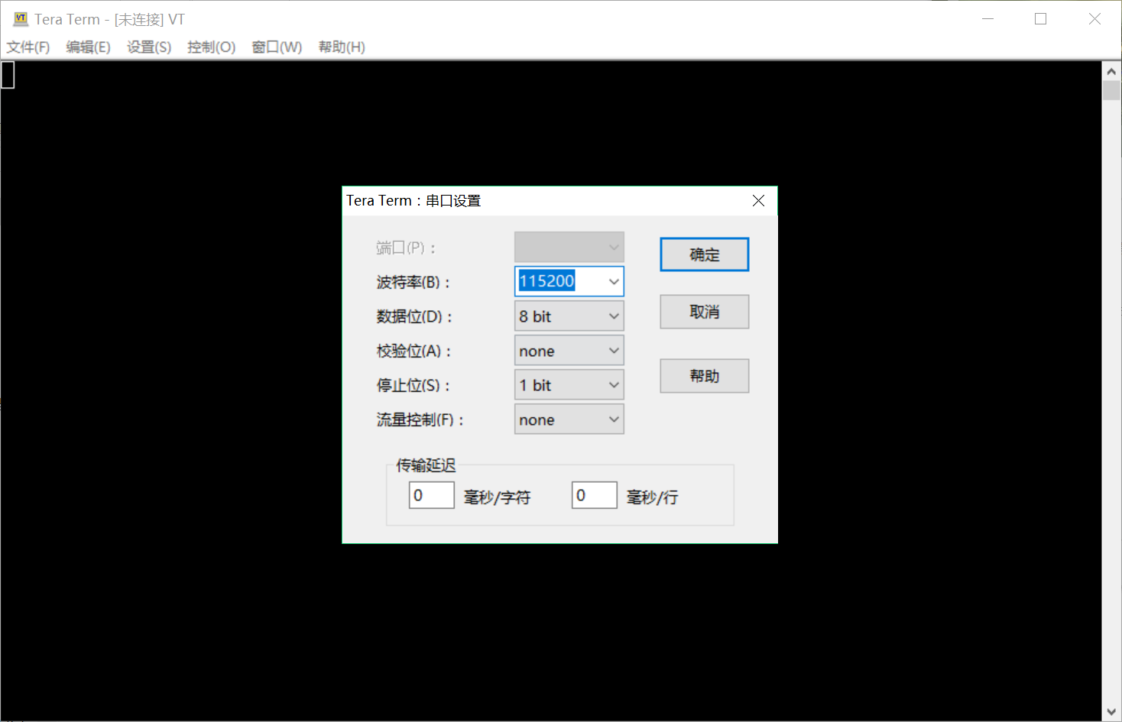

按照如图设置串口参数，主要是波特率要选择115200。点击确定，回到界面。

之后链接串口和集中器，点击文件，新建连接。界面会自动选择串口。至于是com3或者其他的comX不用管，笔记本会动态分配，直接选择即可。

给集中器上电，界面会打印开机信息。

## 集中器启动

集中器上电即可启动，启动后需要登录，登录密码在2号安装.sh文件安装结束之后会提示修改，一般设置登录名称为root，登录密码为root。登陆后需要检查两个内容：

1：输入supervisorctl status：是否三个软件都在运行，都处在running状态中

2：执行ifconfig，正常连接上wifi，打开GPRS网络，执行过./connectInternet.sh文件之后，至少会出现三个项目：tether，wlan和PPP，之后执行route命令，应该会出现tether/eth和ppp。如果没有ppp，则仔细检查GPRS模块链接情况并执行pon fona。

## 集中器联网

集中器联网或者设置静态IP地址，需要执行home文件夹下的connetinternet.sh文件，之后会设置时区等，具体方法和原理详见《集中器配置方法及原理》文件中的联网配置及解答一节。

## 集中器状态查询

输入supervisorctl status命令即可。

其中第一列为软件名称，之后为上次软件启动的时间，之后是软件的状态，一般running表示正在运行，是没有问题的。但是有时也会有一些异常，不过到底是否异常还是从log文件中查看时候正常，如果log没有问题，正常返回了系统的内容，则表示没有问题，可以使用。当然，可以通过上次运行的时间来判断是否发生过重启。

## 集中器软件重启

软件重启使用的命令是supervisorctl restart + 软件名称，具体为：

重启集中器后台：supervisorctl restart concentratorback

重启tunslip6：supervisorctl restart tunslip6

重启gunicorn：supervisorctl restart gunicorn

GPRS模块的重启：先执行poff fona，再执行pon fona

如果想一次性重启全部的软件，可以直接执行supervisorctl restart all

## 连接根节点

连接根节点操作步骤：

1：集中器远离BBB开发板的ttl串口接根节点。

2：重启tunslip6

3：根节点插电

如果根节点成功连接，则在/var/log/hit_log文件夹下的tunslip6_stdout会打印 a new RPL dag，然后可能会打印一些根节点地址等信息，由根节点决定。如果能正常通信，则tunslip会收到一个时间，这个时间是集中器后台发送给根节点的校时消息。如果一分钟内依然没收到，可能就是根节点和集中器后台没有正常通信，解决方法详见《集中器实验问题总结及解决方案》。

Ps：在做RNFD测试的时候，尽量按照上面三步来执行，尽量不要按别的顺序进行。

根节点重启：一般根节点重启可以直接上电，但是还是尽量按上面的三步进行。

## 数据保存

使用flashfxp软件，使用方法详见《上位机使用指南》。一般只需要保存/home/concentratorback/文件夹下面的topo3.db以及/var/log/hit_log下面的全部文件即可。一个是实验数据，一个是日志文件。

## 连接上位机

集中器后台启动后，每次上报心跳都会自己连接一次上位机，只要保证GPRS能通信即可。

## 修改配置

配置文件在/home/concentratorback文件夹下。名称为config.json

里面常用到的变量具体含义为：

"id":"00000001",集中器ID

"HeartIntSec":30,心跳间隔

"udpAddr":"0.0.0.0",UDP地址

"udpPort":8765,UDP端口号

"rootAddr":"aaaa:0:0:0:12:7400:2:18",根节点地址

"rootPort":5678,根节点端口号

"dayLength":2,定时上报数据的间隔（2天上报一次）

"appSendLength":3,每次上报的时间长度（上报当前时间到3天前的所有数据）

"upperAddr":"123.207.91.238",上位机地址

"upperPort":12400,上位机端口号

"ftpuser":"xiaoming",ftp用户名，也就是上位机用户名

"ftphost":"123.207.91.238",上位机地址

"ftpPwd":"xiaoming",FTP密码，也就是上位机密码

"ftpPort":21,FTP端口号

"serverIp":"192.168.1.180"集中器后台地址

注意，修改完配置文件要重启集中器后台才能生效。

## 修改网络同步配置

网络同步配置文件为/home/Concentratorback下的Gconfig.json文件。

"period":0,同步时间间隔，单位为轮

"hour":17,上次下发时间同步的小时

"level":0,同步水平

"seqNum":17,同步标志

"bitmap":[95,-128,35,80,72,0,61,2,16,2,4,68,90,48,0,0,0,10],调度

"state":true,网络状态

"minute":37,上次下发时间同步的分钟

"second":33上次下发时间同步的秒

注意，修改完配置文件要重启集中器后台才能生效。

## 查看日志文件

日志文件存放在/var/log/hit_log文件夹中，一般需要查看的就是concentratorback.stdout和tunslip6.stdout。使用tailf –n 100 concentratorback.stdout和tailf –n 100 tunslip6.stdout。100是行数，看得更多可以设置的更大。

## 集中器关闭

一般直接断电即可，但是近几次实验发现，直接断电可能导致硬件时间错乱，所以建议先执行supervisorctl stop all，再执行shutdown -h now即可。

## 文件系统

集中器后台：/home/concentratorback

集中器前台：/var/log/hit_log

日志文件：/var/www/Concentrator